1. 某个计算机咨询公司雇用你为会计公司开发计算税收的软件包。你已经根据客户的需求设计了一个系统，并且在设计评审中展示你的设计。在初步设计评审阶段可能会问到下列问题中的哪些问题，关键设计评审中会问到哪些问题?两种评审中都会问到的问题是哪些?解释你的回答。
2. 它将运行在什么样的计算机上?
3. 输入屏幕是什么样的?
4. 会生成什么报表?
5. 会有多少并发用户?
6. 使用了多用户操作系统吗?
7. 折旧算法的细节如何?

**答案：**

初步设计评审阶段： a c d e

关键设计评审： b c d f

都会问道的问题： c d

b f问题都属于具体实现问题，所以应该在关键设计评审中，而a,e问题是系统整体的结构设计，运行环境设计，应该在初步设计评审阶段确定。c,d 问题是初期结构设计应该确定的内容，也是关键的设计实现内容，应该在出现在初步设计阶段和关键评审阶段。

1. 设计四章第14题
2. 整个系统应该5000人并发访问
3. 电话数据应该集中存储和管理
4. 系统应该提供良好的交互界面
5. 查询时间应该在3s以内。
6. 系统能根据名字查找电话号码
7. 系统能查询不同国家地区的区号
8. 系统能提供所在地区的紧急求救电话号码

根据需求说明应该把电话号码数据存放在关系型数据库中，提高查询性能，提高系统安全性。未处理查询业务优化查询，提供统一查询接口，应该设立应用服务器。设计一套基于浏览器的客户端，拥有输入输出界面，能很好的与应用服务器进行数据传输。

体系结构设计如下：

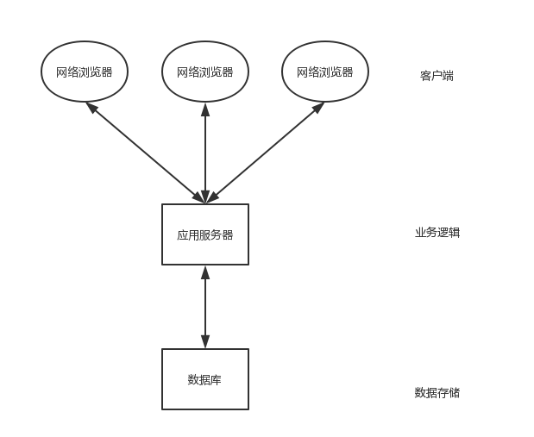

这种设计满足了数据统一存储的需求，提高数据的安全性，并且对于数据的更新和补充都特别方便；

可以通过浏览器进行访问，方便用户使用；

因为设计了应用服务器，所以系统的可扩展性很强，可以方便的添加更多的业务逻辑，并且因为数据不是客户端直接访问数据库的，所以也提高了系统的安全性。